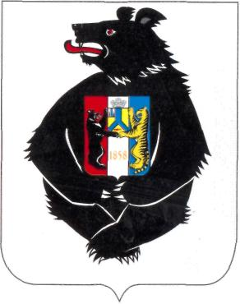
Герб Хабаровского края
Дата принятия: 14.07.1994 г.
В центре щита, цвета серебра (белого), на почетном месте, изображена мощная естественная фигура устойчиво сидящего на задних лапах черного цвета белогрудого медведя, который передними лапами бережно удерживает (прижимает к груди) исторический герб Хабаровска. Голова медведя с раскрытой пастью, червленым (красным) глазом и высунутым червленым языком повернута к восходу «лучезарного солнца», на восток (в прямом восприятии).

Медведь — наш страж и защитник, с незапамятных времен являющийся символом, олицетворяющим Россию. Медведь — символ предусмотрительности, страж и хранитель древнейшей истории наших героических предков, из которых и вышли первые русские землепроходцы. По законам геральдики «червленые глаз и высунутый язык» символизируют, что медведь «вооружен».
Белогрудый медведь, самый крупный представитель этого семейства млекопитающих, является нашим дальневосточным эндемиком.
Медведь на щите незначительно смещен влево (в зеркальном отражении), что символизирует необъятные просторы Хабаровского края, находящиеся под его охраной и защитой.
Автор герба — хабаровский художник Сергей Логинов.
Эталон герба хранится в Хабаровском краевом краеведческом музее им. Н. И. Гродекова в постоянной экспозиции.
Описание флага и герба Хабаровского края, порядок их официального использования устанавливаются Законом Хабаровского края «О флаге и гербе Хабаровского края» (№ 324 от 26 сентября 2001 г.) (см. приложения).

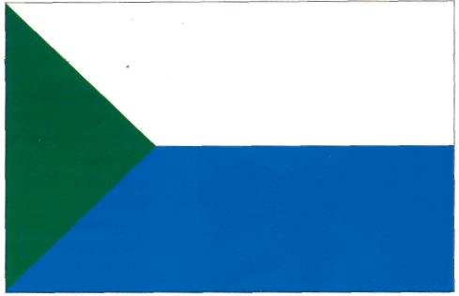
Флаг Хабаровского края

Дата принятия: 14.07.1994 г.
Номер в Геральдическом регистре РФ: 516
Флаг представляет собой прямоугольное полотнище, разделенное вилообразно на три части. Внутренний угол равнобедренного треугольника составляет 90 градусов.

Отношение ширины флага
к его длине — 2:3.

Полотнище флага выполнено с использованием двух геральдических цветов и цвета одного металла — серебра. Голубой — символ красоты, мягкости, величия. В данном случае он символизирует и обширные водные ресурсы Хабаровского края. Зеленый — символ надежды, радости, изобилия, на флаге символизирует и уникальную флору нашего края, «бескрайнее море тайги». Белый (серебро) — символ чистоты, добра, невинности (скромности). В палитре флага он отражает безоблачное, мирное небо, чистоту помыслов жителей Хабаровского края.
Флаг Хабаровского края выполнен под девизом «Где раз поднят русский флаг, он уже спускаться не должен» (Император Николай 1,1850 г.)
Автор флага — хабаровский художник Сергей Логинов.
Эталон флага (авторское исполнение) находится на хранении в Хабаровском краевом краеведческом музее им. Н. И. Гродекова в постоянной экспозиции.
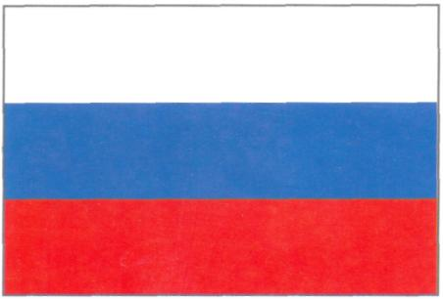
Флаг Российской Федерации

Дата принятия: 26.01,2000 г.
Номер в Геральдическом регистре РФ: 2
Государственный флаг Российской Федерации представляет собой прямоугольное полотнище, состоящее из трех горизонтальных равновеликих полос: верхней — белого, средней — синего, нижней — красного цветов.

Официально бело-сине-красный флаг был утвержден как официальный (государственный) флаг России только накануне коронации Николая II в 1896 г. (до этого государственным флагом Российской Империи считался черно-желто-белый флаг, который в настоящее время используется различными монархическими движениями, а бело-сине-красный флаг со времен Петра I был торговым, или коммерческим флагом России). Тогда красный цвет означал державность, синий — цвет Богоматери, под покровительством которой находилась Россия, белый — цвет свободы и независимости. Существует и еще одна «державная» трактовка значений цветов флага, которая означает единство трех братских восточно-славянских народов: белый — цвет Белой Руси (Белоруссии), синий — Малороссии (Украины), красный — Великороссии.
В настоящее время чаще всего (неофициально) используется следующая трактовка значений цветов флага России: белый цвет означает мир, чистоту, непорочность, совершенство; синий — цвет веры и верности, постоянства; красный цвет символизирует энергию, силу, кровь, пролитую за Отечество.
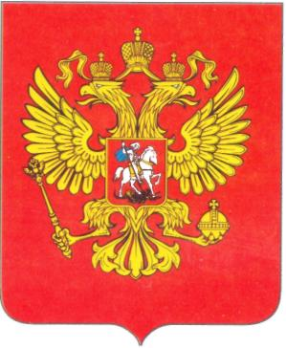
Герб Российской Федерации

Дата принятия: 20.12.2000 г.

Номер в Геральдическом регистре: 3
Золотой двуглавый орел на красном поле сохраняет историческую преемственность в цветовой гамме гербов конца XV-XVII века. Рисунок орла восходит к изображениям на памятниках эпохи Петра Великого. Над головами орла изображены три исторические короны Петра Великого, символизирующие в новых условиях суверенитет как всей Российской Федерации, так и её частей, субъектов Федерации; в лапах — скипетр и держава, олицетворяющие государственную власть и единое государство; на груди — изображение всадника, поражающего копьем дракона. Это один из древних символов борьбы добра со злом, света с тьмой, защиты Отечества. Восстановление двуглавого орла как Государственного герба России олицетворяет неразрывность и преемственность отечественной истории.

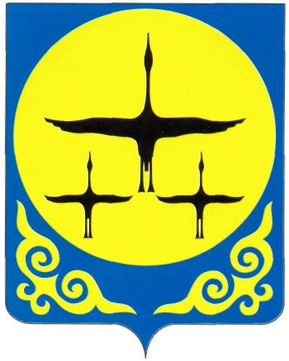
Герб Нанайского района
Дата принятия: 24,05.2006 г.
Номер в Геральдическом регистре РФ: 3071
Герб выполнен на щите французской геральдической формы.
На щите синего цвета помещен золотой (желтый) диск солнца с тремя черными силуэтами летящих ввысь журавлей. В нижней части щита — два изображения нанайского национального орнамента желтого цвета.
При исполнении герба применены три геральдических цвета: один металл (золото — желтый цвет) и две финифти (лазурь — синий цвет и чернь — черный цвет); желтый (золото) — цвет солнца, символ справедливости, великодушия, богатства природных ресурсов Приамурья, а также цвет Азии, цвет кожи нанайского народа; лазурь (синий) — символ красоты, мягкости, величия, символизирует цвет неба, а также водные ресурсы района; чернь (черный) — символ благоразумия, спокойствия, стабильности, является традиционным цветом в нанайском орнаментальном искусстве.

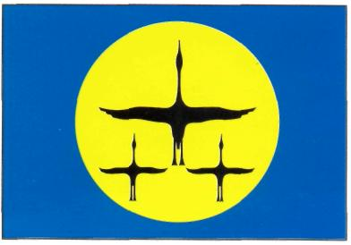
Флаг Нанайского района

Дата принятия: 24.05.2006 г.

Флаг района представляет собой прямоугольное полотнище цвета лазури, в центре которого золотой (желтый) диск солнца с тремя черными силуэтами летящих ввысь журавлей. При исполнении флага применены геральдические цвета и основные элементы герба Нанайского муниципального района.

